|  |  |  |
| --- | --- | --- |
|  | به نام خدا |  |
| **دانشگاه تهران**  **دانشکده‌ مهندسی برق و کامپیوتر**  **BSS**  **گزارش** **تمرین 5** | | |

|  |
| --- |
| سالار صفردوست |
| 810199450 |
| 13/02/1402 |

­

## الف

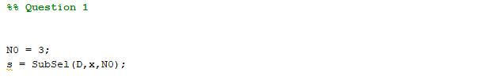

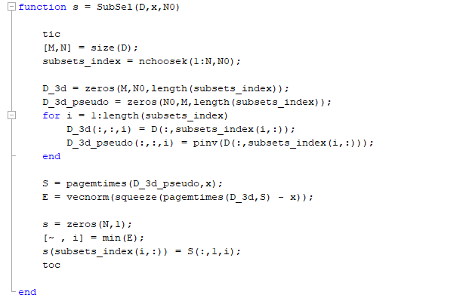



بله، در این قسمت جوابی که به دست می‌آوریم مطابق $N_{0}$ می‌باشد که به عنوان ورودی به تابع داده‌ایم، درکلی‌ترین حالت در صورت ندانستن $N_{0}$ نیاز است که تمامی حالات انتخاب 1 از $N$، انتخاب 2 از $N$، ... و انتخاب $M$ از $N$ را در نظر گرفته، میزان خطای هر کدام را به دست آورده و در انتها کمترین آن‌ها را انتخاب کنیم که بسیار طولانی می‌باشد.

دیده می‌شود به ازای $N_{0}=3$ نیز حتی مدت زمان صرف شده برای محاسبات نزدیک به 1 ثانیه است.

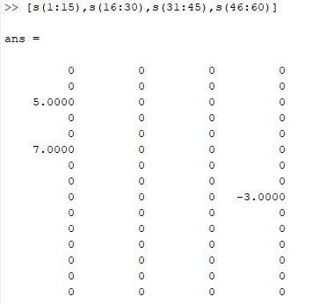

## ب

در واقع با اینکار فرض اسپارسیتی عملاً بی‌استفاده می‌شود و از $N_{0}$ هم استفاده نمی‌شود و $s$ به دست آمده نیز لزوماً اسپارس نخواهد شد.

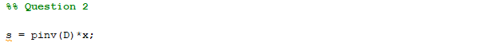

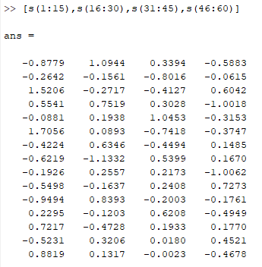

## ج

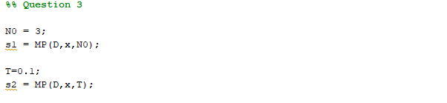

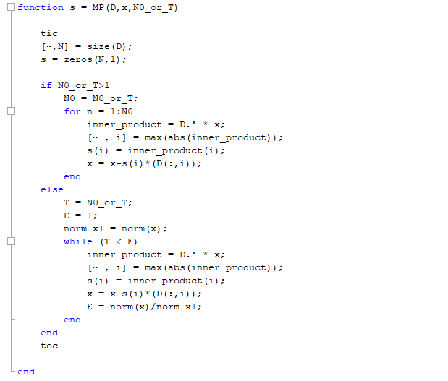



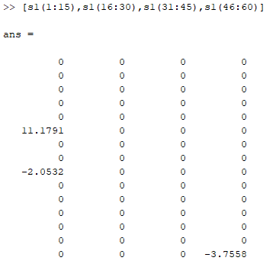

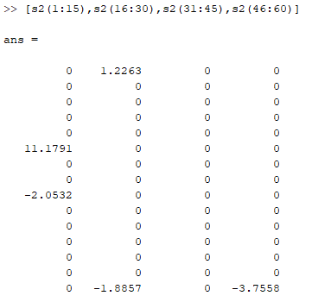

به دو شیوه می‌توان این روش را به کار برد، در روش اوّل $N_{0}$ مشخص است و تعداد تکرار داخل حلقه توسط آن تعیین می‌شود، در روش دوم $N_{0}$ مشخص نیست و حلقه تا جایی ادامه پیدا می‌کند که مقدار خطای $x$ به دست آمده از زیرمجموعه‌ی $D$ نسبت به $x$ اصلی از مقدار $Threshold$ کمتر شود.

## د

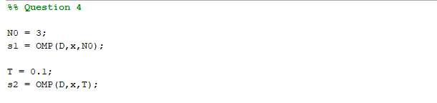 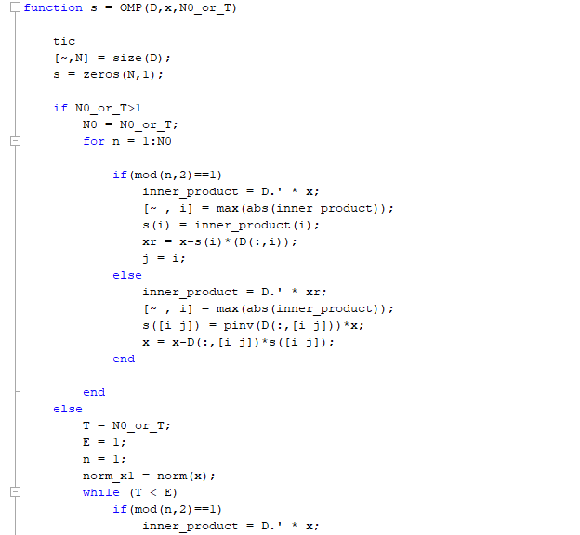

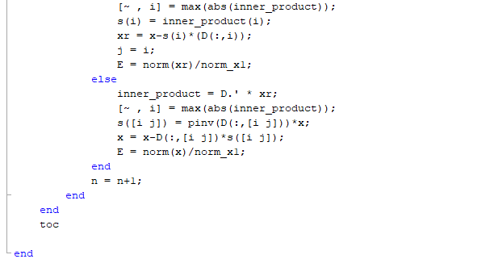



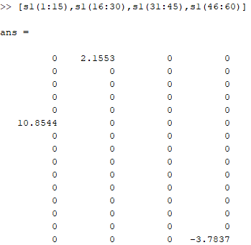

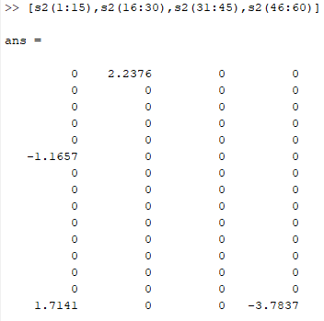

به دو شیوه می‌توان این روش را به کار برد، در روش اوّل $N_{0}$ مشخص است و تعداد تکرار داخل حلقه توسط آن تعیین می‌شود، در روش دوم $N_{0}$ مشخص نیست و حلقه تا جایی ادامه پیدا می‌کند که مقدار خطای $x$ به دست آمده از زیرمجموعه‌ی $D$ نسبت به $x$ اصلی از مقدار $Threshold$ کمتر شود.

## ه

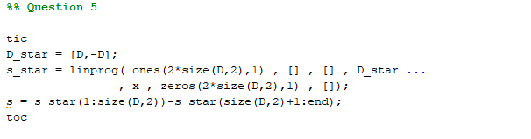



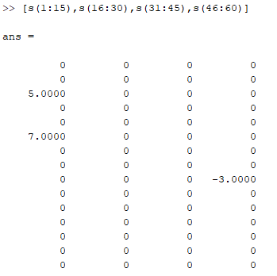

خیر، در این روش نیاز به دانستن $N_{0}$ وجود ندارد، چرا که به طور کلی روش بر اساس مینیمم کردن نرم یک بردار $s$ عمل می‌کند و در صورت مسئله محدودیتی برای آنکه تعدادی از مقادیر $s$ صفر باشد وجود ندارد.

## و

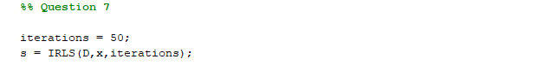 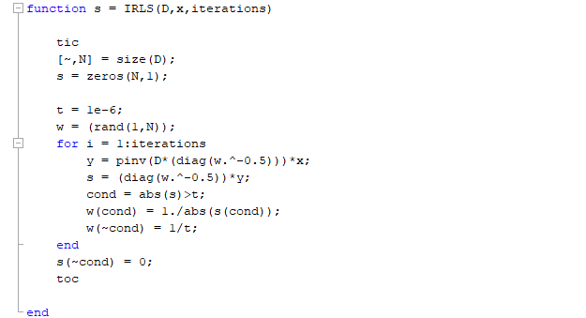



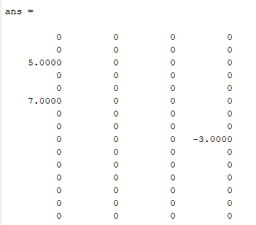

خیر، در این روش نیاز به دانستن $N_{0}$ وجود ندارد، چرا که به طور کلی روش بر اساس مینیمم کردن نرم یک بردار $s$ عمل می‌کند و در صورت مسئله محدودیتی برای آنکه تعدادی از مقادیر $s$ صفر باشد وجود ندارد.

## ی

روش $subset selection$ دقیق ولی بسیار زمانبر است.

روش‌های $MP$ و $OMP$ سریع ولی با دقت پایین هستند(دقت روش OMP بیشتر از MP می‌باشد.)، دقت این دو روش را می‌توان از روی مقدار $\frac{\left|x-Ds\right|}{|x|}$ مقایسه کرد.

روش‌های $BP$ و $IRLS$ روش‌هایی با دقت بالا و سرعت معمولی هستند که هر دوی آن‌ها مناسب برای استفاده در استخراج منابع می‌باشند و روش $IRLS$ البته سریعتر از $BP$ به نتیجه رسیده است.

در نتیجه روش آخر بهترین روش برای تشخیص منابع است.